BÁO CÁO PHÂN TÍCH YÊU CẦU PHẦN MỀM

HỆ THỐNG HỖ TRỢ ĐẶT ĐỒ ĂN TỪ XA CHO NHÀ HÀNG

Nhóm sinh viên:

- Bùi Bích Hồng 20151610
- Phạm Minh Tú 20154207
- Trần Danh Hoàn 20131562
- Phạm Thị Duyên 20150649

Giảng viên hướng dẫn: TS. Nguyễn Nhật Quang

Thông tin liên hệ:

Họ và tên | MSSV | Email | Số điện thoại
Phạm Minh Tú | 20154207 | phamminhtubkhn@gmail.com | 01216466841
Bùi Bích Hồng | 20151610 | hongrainbow255@gmail.com | 0974175477
Trần Danh Hoàn | 20131562 | daicahoan1995@gmail.com | 0964531350
Phạm Thị Duyên | 20150649 | duyenhust2015@gmail.com | 0974302650

Nhóm trưởng: Phạm Minh Tú

Mục lục
1. Giới thiệu 2
a. Mục đích của tài liệu 2
b. Phạm vi của hệ thống 2
2. Phân tích các yêu cầu chức năng 4
2.1. Đặc tả các ca sử dụng chung 6
a. Ca sử dụng “Cập nhật thông tin cá nhân” 6
b. Ca sử dụng “Đổi mật khẩu” 6
c. Ca sử dụng “Đăng xuất” 7
d. Ca sử dụng “Quản lý giỏ hàng” 8
e. Ca sử dụng “Xem thực đơn” 10
2.2. Đặc tả các ca sử dụng với tác nhân “Khách thăm” 11
a. Ca sử dụng “Đăng nhập” 11
b. Ca sử dụng “Đăng ký tài khoản” 12
2.3. Đặc tả các ca sử dụng với tác nhân “Khách hàng” 13
a. Ca sử dụng “Đặt hàng” 13
b. Ca sử dụng “Thêm lượt thích cho món ăn” 14
c. Ca sử dụng “Xem lịch sử mua hàng” 15
d. Ca sử dụng “Hủy đơn hàng” 15
2.4. Đặc tả các ca sử dụng với tác nhân “Quản trị hệ thống” 16
a. Ca sử dụng “Quản lý người dùng” 16
b. Ca sử dụng “Quản lý quyền truy cập” 19
2.5. Đặc tả các ca sử dụng với tác nhân “Quản lý cửa hàng” 20
a. Ca sử dụng “Quản lý bán hàng” 20
b. Ca sử dụng “Quản lý loại đồ ăn” 22
c. Ca sử dụng “Quản lý món ăn” 24
2.6. Đặc tả các ca sử dụng với tác nhân “Quản lý đơn hàng” 27
a. Ca sử dụng “Xử lý đơn hàng đang chờ” 27
3. Phân tích các yêu cầu phi chức năng 30

1. Giới thiệu

a. Mục đích của tài liệu
Đây là tài liệu phân tích yêu cầu phần mềm mô tả đầy đủ các chức năng và ràng buộc của hệ thống đặt hàng đồ ăn trực tuyến cho nhà hàng. Đối tượng người đọc mà tài liệu này hướng đến là những người sử dụng hệ thống (các nhân viên của nhà hàng có nhu cầu triển khai hệ thống) và các nhà phát triển trực tiếp tham gia xây dựng hệ thống.

b. Phạm vi của hệ thống
Hệ thống này được thiết kế với mục đích chính là giúp cho khách hàng có thể dễ dàng đặt thực đơn của nhà hàng từ xa thông qua giao diện web. Bên cạnh đó, nó hệ thống cung cấp các chức năng như giúp người quản lý đơn hàng quan sát và xử lý trực tiếp đối với các đơn hàng gửi tới trong thời gian thực cũng như giúp người quản lý cửa hàng quản lý, thay đổi, cập nhật thực đơn trên giao diện hệ thống và thống kê doanh thu theo thời kỳ từ các đơn hàng. Cuối cùng, hệ thống cung cấp các chức năng giúp người quản trị hệ thống quản lý tài khoản người dùng và quản lý quyền truy cập của các tài khoản đó.
Trang web đặt đồ ăn trực tuyến hứa hẹn có nhiều điểm vượt trội so với phương pháp truyền thống như đặt đồ ăn thông qua điện thoại, ví dụ như:
- Khách hàng hoàn toàn làm chủ thời gian lựa chọn và chỉnh sửa thực đơn mong muốn trước khi đặt hàng mà không mất thời gian chờ của người trực điện thoại
- Khách hàng tương tác trực tiếp với một giao diện được lập trình sẵn rõ ràng và cụ thể, tránh những hiểu nhầm có thể phát sinh do thiếu thông tin hoặc do diễn đạt không tốt khi đối thoại bằng ngôn ngữ tự nhiên
- Hệ thống có thể tiếp nhận nhiều đơn hàng cùng lúc, cắt giảm đáng kể thời gian thu thập thông tin và dành nhiều thời gian hơn cho quá trình xử lý đơn hàng

2. Phân tích các yêu cầu chức năng

Dưới đây là biểu đồ ca sử dụng tổng quan của hệ thống:
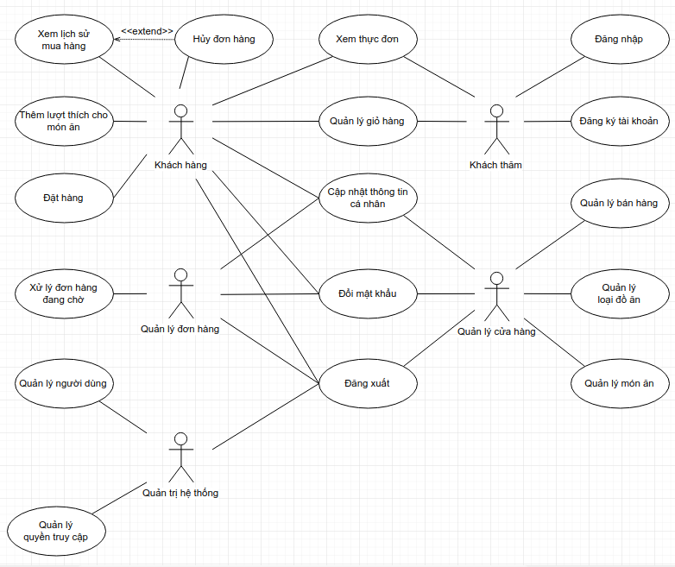
Hình 1. Biểu đồ ca sử dụng tổng quan của hệ thống

Các tác nhân tham gia sử dụng hệ thống có vai trò và phạm vi tương tác với hệ thống khác nhau:
- Khách thăm: Mục đích chính là xem xét thực đơn của nhà hàng, có thể thêm món ăn vào giỏ hàng nhưng cần đăng nhập với tư cách khách hàng để đặt hàng
- Khách hàng: Có thể quan sát thực đơn, lựa chọn món ăn và gửi yêu cầu đặt hàng
- Quản lý đơn hàng: Xử lý các đơn hàng được gửi đến, cập nhật những thay đổi từ đơn hàng
- Quản lý cửa hàng: Quản lý thực đơn của nhà hàng và thống kê doanh thu từ các đơn hàng
- Quản trị hệ thống: Quản lý tài khoản, thay đổi quyền tham gia hệ thống cho người dùng
Quy trình nghiệp vụ quan trọng nhất mà hệ thống phải giải quyết đó là quy trình đặt hàng và xử lý đơn hàng. Dưới đây là biểu đồ hoạt động của quy trình này, trong đó có chỉ ra phạm vi mà hệ thống có thể xử lý.

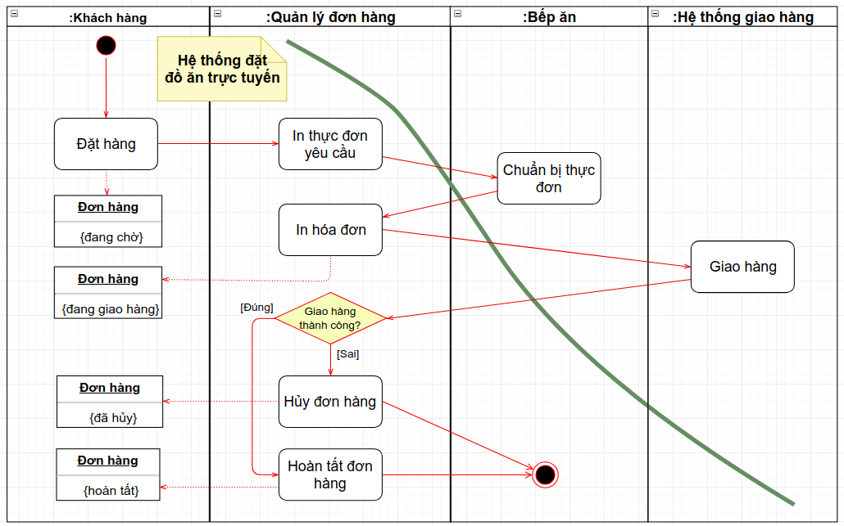
Hình 2. Biểu đồ hoạt động của quy trình xử lý đơn hàng

Chú ý:
- Trong quy trình này, Khách hàng hoặc người Quản lý đơn hàng có thể thực hiện hủy đơn hàng và kết thúc quy trình tại bất kỳ điểm nào sau thao tác đặt hàng
- Hệ thống được đề xuất không quản lý các chức năng liên quan đến các công đoạn chuẩn bị thực đơn cũng như giao hàng, các thao tác này vẫn được thực hiện như các phương pháp truyền thống
Xác định được phạm vi hoạt động của hệ thống cũng như các ca sử dụng chính, nội dung tiếp theo là đặc tả các ca sử dụng cùng với phân rã các ca sử dụng lớn.

2.1. Đặc tả các ca sử dụng chung

a. Ca sử dụng “Cập nhật thông tin cá nhân”
Mã ca sử dụng: | UC01
Tên ca sử dụng: | Cập nhật thông tin cá nhân
Tác nhân: | Khách hàng, Quản lý cửa hàng, Quản lý đơn hàng
Mô tả: | Trong ca sử dụng này, người dùng cập nhật các thông tin cá nhân cho tài khoản của mình
Sự kiện kích hoạt: | Người dùng chọn chức năng “Cập nhật thông tin cá nhân” trong trang “Tài khoản của tôi”
Điều kiện tiên quyết: | Không có
Kết quả mong đợi: | Thông tin cá nhân của người dùng được cập nhật trong cơ sở dữ liệu
Kịch bản chính: | 1. Tác nhân thay đổi các thông tin cá nhân trong các trường tương ứng  2. Tác nhân nhấn “Lưu thay đổi”  3. Hệ thống cập nhật những thay đổi trong cơ sở dữ liệu và báo thành công
Kịch bản thay thế: | Không có
Kịch bản ngoại lệ: | E1: Tại điểm 2 trong luồng chính, người dùng nhập thiếu hoặc nhập thông tin không hợp lệ, hệ thống báo lỗi “Thông tin không hợp lệ”, dữ liệu không được cập nhật trong cơ sở dữ liệu
Bao gồm: | Không có
Độ ưu tiên: | 2
Tần suất sử dụng: | Không thường xuyên
Quy định nghiệp vụ: | Không có
Yêu cầu đặc biệt: | Không có
Các giả định: | Không có
Chú ý: | Không có

b. Ca sử dụng “Đổi mật khẩu”
Mã ca sử dụng: | UC02
Tên ca sử dụng: | Đổi mật khẩu
Tác nhân: | Khách hàng, Quản lý cửa hàng, Quản lý đơn hàng
Mô tả: | Trong ca sử dụng này, người dùng thực hiện đổi mật khẩu cho tài khoản của mình
Sự kiện kích hoạt: | Tác nhân chọn chức năng “Đổi mật khẩu” trong trang “Tài khoản của tôi”
Điều kiện tiên quyết: | Không có
Kết quả mong đợi: | Mật khẩu tài khoản của người dùng được cập nhật trong cơ sở dữ liệu
Kịch bản chính: | 1. Tác nhân lần lượt nhập “Mật khẩu hiện tại”, “Mật khẩu mới” và “Nhập lại mật khẩu mới”.  2. Tác nhân chọn “Lưu thay đổi”  3. Hệ thống cập nhật mật khẩu cho tài khoản trong cơ sở dữ liệu và báo thành công
Kịch bản thay thế: | Không có
Kịch bản ngoại lệ: | E1: Tại điểm 2 trong luồng chính, người dùng nhập mật khẩu cũ không chính xác. Hệ thống báo lại: “Mật khẩu cũ không chính xác”, dữ liệu không được cập nhật trong cơ sở dữ liệu  E2: Tại điểm 2 trong luồng chính, người dùng nhập lại mật khẩu khác với mật khẩu mới. Hệ thống báo lại: “Mật khẩu nhập lại không chính xác”, dữ liệu không được cập nhật trong cơ sở dữ liệu
Bao gồm: | Không có
Độ ưu tiên: | 2
Tần suất sử dụng: | Không thường xuyên
Quy định nghiệp vụ: | Không có
Yêu cầu đặc biệt: | Không có
Các giả định: | Không có
Chú ý: | Không có

c. Ca sử dụng “Đăng xuất”
Mã ca sử dụng: | UC03
Tên ca sử dụng: | Đăng xuất
Tác nhân: | Khách hàng, Quản lý cửa hàng, Quản lý đơn hàng, Quản trị hệ thống
Mô tả: | Trong ca sử dụng này, người dùng đăng xuất khỏi tài khoản hiện tại
Sự kiện kích hoạt: | Tác nhân chọn chức năng “Đăng xuất”
Điều kiện tiên quyết: | Không có
Kết quả mong đợi: | Trạng thái tài khoản của tác nhân trong cơ sở dữ liệu chuyển thành “offline” và hệ thống chuyển hướng đến trang chủ dành cho “Khách thăm”
Kịch bản chính: | 1. Tác nhân chọn chức năng “Đăng xuất”  2. Hệ thống xác nhận yêu cầu đăng xuất  3. Tác nhân chọn “Đồng ý”  4. Hệ thống đăng xuất cho tác nhân, trả về trang chủ dàng cho “Khách thăm”
Kịch bản thay thế: | Không có
Kịch bản ngoại lệ: | Không có
Bao gồm: | Không có
Độ ưu tiên: | 2
Tần suất sử dụng: | Thường xuyên
Quy định nghiệp vụ: | Không có
Yêu cầu đặc biệt: | Không có
Các giả định: | Không có
Chú ý: | Không có

d. Ca sử dụng “Quản lý giỏ hàng”
- Biểu đồ phân rã ca sử dụng “Quản lý giỏ hàng”:

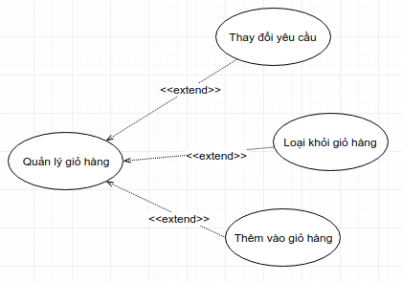

Hình 3. Biểu đồ phân rã ca sử dụng “Quản lý giỏ hàng”

- Ca sử dụng “Thêm vào giỏ hàng”
Mã ca sử dụng: | UC04
Tên ca sử dụng: | Thêm vào giỏ hàng
Tác nhân: | Khách hàng, Khách thăm
Mô tả: | Trong ca sử dụng này, tác nhân thêm một món ăn ưa thích trên trang thực đơn vào giỏ hàng
Sự kiện kích hoạt: | Tác nhân chọn chức năng “Thêm vào giỏ hàng” trên sản phẩm trong trang thực đơn
Điều kiện tiên quyết: | Không có
Kết quả mong đợi: | Sản phẩm được thêm vào giỏ hàng của khách
Kịch bản chính: | 1. Khách chọn thêm sản phẩm vào giỏ hàng  2. Hệ thống yêu cầu khách hàng lựa chọn yêu cầu đi kèm (kích thước, số lượng, khẩu vị, …)  3. Khách hàng lựa chọn và xác nhận yêu cầu  4. Hệ thống thêm yêu cầu vừa rồi của khách vào giỏ hàng
Kịch bản thay thế: | Không có
Kịch bản ngoại lệ: | Không có
Bao gồm: | Không có
Độ ưu tiên: | 1
Tần suất sử dụng: | Rất thường xuyên
Quy định nghiệp vụ: | Không có
Yêu cầu đặc biệt: | Không có
Các giả định: | Không có
Chú ý: | - Nếu khách không chủ động lựa chọn các yêu cầu cho món ăn, hệ thống sử dụng các yêu cầu mặc định (ví dụ số lượng là 1, kích thước là “vừa”, …)  - Khi triển khai ca sử dụng này, dữ liệu trong giỏ hàng của khách sẽ được lưu tạm thời trong phiên làm việc hiện tại của khách với trình duyệt. Dữ liệu này sẽ mất đi nếu truy cập tới trang web trong các phiên làm việc tiếp theo

- Ca sử dụng “Loại khỏi giỏ hàng”
Mã ca sử dụng: | UC05
Tên ca sử dụng: | Loại khỏi giỏ hàng
Tác nhân: | Khách thăm, Khách hàng
Mô tả: | Trong ca sử dụng này, tác nhân thực hiện loại yêu cầu một món ăn nào đó ra khỏi giỏ hàng
Sự kiện kích hoạt: | Tác nhân chọn chức năng “Loại khỏi giỏ hàng” trên một yêu cầu nằm trong giỏ hàng
Điều kiện tiên quyết: | Khách đã lựa chọn một yêu cầu món ăn nào đó nằm trong giỏ hàng
Kết quả mong đợi: | Yêu cầu bị loại bỏ ra khỏi giỏ hàng
Kịch bản chính: | 1. Tác nhân chọn chức năng “Loại khỏi giỏ hàng” trên một yêu cầu nằm trong giỏ hàng  2. Hệ thống loại bỏ yêu cầu được lựa chọn ra khỏi giỏ hàng
Kịch bản thay thế: | Không có
Kịch bản ngoại lệ: | Không có
Bao gồm: | Không có
Độ ưu tiên: | 1
Tần suất sử dụng: | Thường xuyên
Quy định nghiệp vụ: | Không có
Yêu cầu đặc biệt: | Không có
Các giả định: | Không có
Chú ý: | Không có

- Ca sử dụng “Thay đổi yêu cầu”
Mã ca sử dụng: | UC06
Tên ca sử dụng: | Thay đổi yêu cầu
Tác nhân: | Khách thăm, Khách hàng
Mô tả: | Trong ca sử dụng này, tác nhân thực hiện thay đổi một yêu cầu trước đó đã được thêm vào giỏ hàng
Sự kiện kích hoạt: | Tác nhân chọn chức năng “Thay đổi yêu cầu” trên một món ăn nằm trong giỏ hàng
Điều kiện tiên quyết: | Khách đã lựa chọn một yêu cầu món ăn nào đó nằm trong giỏ hàng
Kết quả mong đợi: | Yêu cầu được cập nhật trong giỏ hàng
Kịch bản chính: | 1. Tác nhân chọn chức năng “Thay đổi yêu cầu” trên một món ăn nằm trong giỏ hàng  2. Hệ thống yêu cầu tác nhân lựa chọn lại những yêu cầu với món ăn  3. Tác nhân thay đổi các yêu cầu và lựa chọn “Xác nhận thay đổi”  4. Hệ thống cập nhật lại yêu cầu trong giỏ hàng
Kịch bản thay thế: | Không có
Kịch bản ngoại lệ: | Không có
Bao gồm: | Không có
Độ ưu tiên: | 1
Tần suất sử dụng: | Thường xuyên
Quy định nghiệp vụ: | Không có
Yêu cầu đặc biệt: | Không có
Các giả định: | Không có
Chú ý: | Không có

e. Ca sử dụng “Xem thực đơn”
Mã ca sử dụng: | UC07
Tên ca sử dụng: | Xem thực đơn
Tác nhân: | Khách thăm, Khách hàng
Mô tả: | Trong ca sử dụng này, tác nhân có thể quan sát được danh sách các món ăn cung cấp bởi nhà hàng theo từng loại đồ ăn khác nhau
Sự kiện kích hoạt: | Tác nhân chọn một loại đồ ăn trên thanh menu
Điều kiện tiên quyết: | Không có
Kết quả mong đợi: | Hệ thống hiển thị ra danh sách các món ăn thuộc loại đồ ăn đã chọn
Kịch bản chính: | 1. Tác nhân chọn một loại đồ ăn trên thanh menu  2. Hệ thống trả về danh sách đồ ăn thuộc loại đồ ăn đã chọn trên cửa sổ theo dạng lưới
Kịch bản thay thế: | Không có
Kịch bản ngoại lệ: | Không có
Bao gồm: | Không có
Độ ưu tiên: | 1
Tần suất sử dụng: | Rất thường xuyên
Quy định nghiệp vụ: | Không có
Yêu cầu đặc biệt: | Không có
Các giả định: | Không có
Chú ý: | Không có

2.2. Đặc tả các ca sử dụng với tác nhân “Khách thăm”

a. Ca sử dụng “Đăng nhập”
Mã ca sử dụng: | UC08
Tên ca sử dụng: | Đăng nhập
Tác nhân: | Khách thăm
Mô tả: | Trong ca sử dụng này, người dùng chưa đăng nhập (khách thăm) có thể đăng nhập để sử dụng các chức năng của hệ thống
Sự kiện kích hoạt: | 1. Tác nhân chọn chức năng “Đăng nhập” trên màn hình hệ thống  2. Tác nhân chọn chức năng “Thanh toán” khi chưa đăng nhập
Điều kiện tiên quyết: | Không có
Kết quả mong đợi: | Tác nhân đăng nhập thành công và hệ thống chuyển đến trang chủ phù hợp
Kịch bản chính: | 1. Tác nhân chọn chức năng “Đăng nhập” hoặc “Thanh toán”  2. Hệ thống hiển thị một cửa sổ con trên cửa sổ thao tác hiện tại, yêu cầu người dùng nhập các thông tin đăng nhập  3. Tác nhân điền thông tin tài khoản và mật khẩu của mình và chọn “Đăng nhập”  4. Hệ thống xác thực tài khoản và mật khẩu, thực hiện đăng nhập cho khách và chuyển hướng đến trang phù hợp
Kịch bản thay thế: | A1: Tại điểm 3 trong kịch bản chính, tác nhân lựa chọn “Đăng ký tài khoản” thay vì đăng nhập, hệ thống chuyển hướng đến trang đăng ký, tác nhân chuyển sang ca sử dụng “Đăng ký tài khoản”
Kịch bản ngoại lệ: | E1: Tại điểm 3 trong kịch bản chính, nếu thông tin tài khoản hoặc mật khẩu của người dùng là không hợp lệ, hệ thống báo lỗi và làm mới cửa sổ đăng nhập
Bao gồm: | Không có
Độ ưu tiên: | 2
Tần suất sử dụng: | Rất thường xuyên
Quy định nghiệp vụ: | Không có
Yêu cầu đặc biệt: | Không có
Các giả định: | Không có
Chú ý: | Nếu tài khoản đăng nhập là của khách hàng, sau khi đăng nhập thành công, hệ thống quay trở lại với màn hình thao tác trước đó giữa khách và hệ thống. Trong các trường hợp còn lại, hệ thống chuyển hướng đến trang chủ phù hợp với tài khoản

b. Ca sử dụng “Đăng ký tài khoản”

Mã ca sử dụng: | UC09
Tên ca sử dụng: | Đăng ký tài khoản
Tác nhân: | Khách thăm
Mô tả: | Trong ca sử dụng này, tác nhân chưa có tài khoản có thể tạo tài khoản để đăng nhập hệ thống
Sự kiện kích hoạt: | 1. Tác nhân lựa chọn “Đăng ký” trên giao diện hệ thống  2. Tác nhân lựa chọn “Đăng ký” trên cửa sổ con hiển thị ra trong ca sử dụng “Đăng nhập”
Điều kiện tiên quyết: | Không có
Kết quả mong đợi: | 1. Tài khoản người dùng được tạo ra và lưu trữ trong cơ sở dữ liệu  2. Người dùng được tự động đăng nhập vào hệ thống với tài khoản mới
Kịch bản chính: | 1. Tác nhân lựa chọn chức năng “Đăng ký”  2. Hệ thống chuyển hướng đến trang “Đăng ký” với một mẫu đăng ký tài khoản  3. Người dùng lần lượt điền các thông tin trong các trường bắt buộc nằm trong mẫu đăng ký và chọn “Tạo tài khoản”  4. Hệ thống kiểm tra tài khoản hợp lệ, thêm tài khoản vào cơ sở dữ liệu và thông báo thành công  5. Người dùng xác nhận thông báo đăng ký tài khoản thành công  6. Hệ thống tự động đăng nhập cho người dùng và chuyển đến trang chủ tương ứng
Kịch bản thay thế: | Không có
Kịch bản ngoại lệ: | E1: Tại điểm 4 trong kịch bản chính, hệ thống kiểm tra thấy tài khoản không hợp lệ vì các lý do như tên người dùng đã tồn tại, mật khẩu nhập lại không chính xác, email đăng ký không hợp lệ, số điện thoại di động đăng ký không hợp lệ, …, hệ thống báo lỗi tương ứng và làm mới mẫu đăng ký
Bao gồm: | Không có
Độ ưu tiên: | 2
Tần suất sử dụng: | Thường xuyên
Quy định nghiệp vụ: | Không có
Yêu cầu đặc biệt: | Không có
Các giả định: | Không có
Chú ý: | - Tài khoản mới được tạo ra mặc định có vai trò là khách hàng, vì vậy sau khi đăng ký thành không, hệ thống sẽ chuyển hướng đến trang mua sắm (trang chủ) của khách hàng

2.3. Đặc tả các ca sử dụng với tác nhân “Khách hàng”

a. Ca sử dụng “Đặt hàng”

Mã ca sử dụng: | UC10
Tên ca sử dụng: | Đặt hàng
Tác nhân: | Khách hàng
Mô tả: | Trong ca sử dụng này, khách hàng thực hiện các thao tác cần thiết để thanh toán cho đơn hàng sau khi đã lựa chọn các món ăn để thêm vào giỏ hàng
Sự kiện kích hoạt: | Khách hàng lựa chọn chức năng “Thanh toán đơn hàng” trong giỏ hàng
Điều kiện tiên quyết: | Trong giỏ hàng có ít nhất một sản phẩm
Kết quả mong đợi: | Một đơn hàng với đầy đủ các thông tin cần thiết phục vụ cho việc chuẩn bị các món ăn và vận chuyển đến tận nơi cho khách hàng được tạo ra
Kịch bản chính: | 1. Khách hàng lựa chọn chức năng “Thanh toán đơn hàng” trong giỏ hàng  2. Hệ thống chuyển hướng đến trang đặt hàng, yêu cầu người dùng nhập các thông tin về địa chỉ và thời gian nhận hàng cũng như cách thức liên lạc với người nhận trong một mẫu đặt hàng  3. Người dùng nhập các thông tin được yêu cầu và chọn “Xác nhận”  4. Hệ thống tạo ra một đơn hàng với các thông tin cung cấp bởi người dùng và lưu trữ nó trong cơ sở dữ liệu đơn hàng  5. Hệ thống thông báo quá trình đặt hàng thành công
Kịch bản thay thế: | Không có
Kịch bản ngoại lệ: | E1: Tại điểm 3 trong kịch bản chính, người dùng nhập thiếu thông tin hoặc nhập thông tin không hợp lệ, hệ thống báo lỗi phù hợp và làm mới mẫu đặt hàng
Bao gồm: | Không có
Độ ưu tiên: | 1
Tần suất sử dụng: | Rất thường xuyên
Quy định nghiệp vụ: | Không có
Yêu cầu đặc biệt: | Không có
Các giả định: | Không có
Chú ý: | Không có

b. Ca sử dụng “Thêm lượt thích cho món ăn”

Mã ca sử dụng: | UC11
Tên ca sử dụng: | Thêm lượt thích cho món ăn
Tác nhân: | Khách hàng
Mô tả: | Trong ca sử dụng này, khách hàng có thể thêm lượt thích cho món ăn mà mình ưa thích; số lượng lượt thích cho một món ăn được hiển thị ngay trên sản phẩm trong cửa sổ thực đơn
Sự kiện kích hoạt: | Người dùng nhấn vào biểu tượng “thích” trên món ăn trong cửa sổ thực đơn
Điều kiện tiên quyết: | Người dùng chưa từng “thích” món ăn này
Kết quả mong đợi: | Hệ thống cập nhật số lượng lượt thích cho sản phẩm
Kịch bản chính: | 1. Người dùng nhấn vào biểu tượng “thích” trên món ăn trong cửa sổ thực đơn  2. Hệ thống tăng số lượt thích cho sản phẩm trong cơ sở dữ liệu lên 1 và cập nhật nó ngay trên trang thực đơn hiện thời của khách
Kịch bản thay thế: | Không có
Kịch bản ngoại lệ: | Không có
Bao gồm: | Không có
Độ ưu tiên: | 3
Tần suất sử dụng: | Không thường xuyên
Quy định nghiệp vụ: | Không có
Yêu cầu đặc biệt: | Không có
Các giả định: | Không có
Chú ý: | Nếu người dùng đã “thích” món ăn này trong quá khứ, biểu tượng “thích” chuyển thành “bỏ thích” và hệ thống sẽ bớt đi một lượt thích cho sản phẩm nếu khách nhấn vào biểu tượng này

c. Ca sử dụng “Xem lịch sử mua hàng”

Mã ca sử dụng: | UC12
Tên ca sử dụng: | Xem lịch sử mua hàng
Tác nhân: | Khách hàng
Mô tả: | Trong ca sử dụng này, khách hàng có thể quan sát các đơn hàng mà mình đã đặt từ trước đến nay trên hệ thống
Sự kiện kích hoạt: | Tác nhân chọn chức năng “Xem lịch sử mua hàng”
Điều kiện tiên quyết: | Không có
Kết quả mong đợi: | Danh sách các đơn hàng của khách được hiển thị ra dưới dạng bảng trên cửa sổ “Lịch sử mua hàng”
Kịch bản chính: | 1. Tác nhân chọn chức năng “Xem lịch sử mua hàng”  2. Hệ thống tìm kiếm danh sách tất cả các đơn hàng được thực hiện bởi người dùng và hiển thị nó dưới dạng bảng
Kịch bản thay thế: | Không
Kịch bản ngoại lệ: | Không
Bao gồm: | Không có
Độ ưu tiên: | 1
Tần suất sử dụng: | Không thường xuyên
Quy định nghiệp vụ: | Không có
Yêu cầu đặc biệt: | Không có
Các giả định: | Không có
Chú ý: | Không có

d. Ca sử dụng “Hủy đơn hàng”

Mã ca sử dụng: | UC13
Tên ca sử dụng: | Hủy đơn hàng
Tác nhân: | Khách hàng
Mô tả: | Trong ca sử dụng này, tác nhân có thể hủy một đơn hàng mà mình vừa đặt
Sự kiện kích hoạt: | Tác nhân chọn “Hủy đơn hàng” với một đơn hàng trong danh sách “Lịch sử mua hàng”
Điều kiện tiên quyết: | Đơn hàng được lựa chọn phải có trạng thái là “đang chờ” hoặc “đang giao hàng”
Kết quả mong đợi: | Đơn hàng chuyển sang trạng thái “hủy”
Kịch bản chính: | 1. Tác nhân chọn “Hủy đơn hàng” với một đơn hàng trong danh sách “Lịch sử mua hàng”  2. Hệ thống xác nhận thao tác của khách hàng  3. Tác nhân xác nhận hủy  4. Đơn hàng bị chuyển sang trạng thái “hủy” trên cơ sở dữ liệu  5. Hệ thống báo thao tác thành công
Kịch bản thay thế: | Không có
Kịch bản ngoại lệ: | Không có
Bao gồm: | Không có
Độ ưu tiên: | 1
Tần suất sử dụng: | Thường xuyên
Quy định nghiệp vụ: | Không có
Yêu cầu đặc biệt: | Không có
Các giả định: | Không có
Chú ý: | Không có

2.4. Đặc tả các ca sử dụng với tác nhân “Quản trị hệ thống”

a. Ca sử dụng “Quản lý người dùng”
- Biểu đồ phân rã ca sử dụng “Quản lý người dùng”
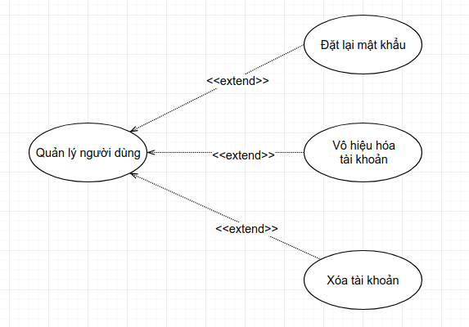
Hình 4. Biểu đồ phân rã ca sử dụng “Quản lý người dùng”
- Ca sử dụng “Đặt lại mật khẩu”
Mã ca sử dụng: | UC14
Tên ca sử dụng: | Đặt lại mật khẩu
Tác nhân: | Quản trị hệ thống
Mô tả: | Trong ca sử dụng này, người quản trị hệ thống có thể đặt lại mật khẩu của một tài khoản bất kỳ
Sự kiện kích hoạt: | Tác nhân chọn chức năng “Đặt lại mật khẩu” trên một tài khoản trong bảng danh sách tài khoản
Điều kiện tiên quyết: | Không có
Kết quả mong đợi: | Tài khoản được đổi mật khẩu mới, tất cả các phiên đăng nhập hiện tại (nếu có) của tài khoản này bị kết thúc
Kịch bản chính: | 1. Tác nhân chọn chức năng “Đặt lại mật khẩu” trên tài khoản tương ứng trong mục “Quản lý tài khoản”  2. Hệ thống yêu cầu nhập mật khẩu mới  3. Tác nhân nhập mật khẩu mới và chọn “Đặt lại mật khẩu”  4. Hệ thống xác nhận lại hành động đổi mật khẩu  5. Tác nhân chọn “Xác nhận”  6. Hệ thống thay đổi mật khẩu của tài khoản trên cơ sở dữ liệu, và báo thành công
Kịch bản thay thế: | Không có
Kịch bản ngoại lệ: | Không có
Bao gồm: | Không có
Độ ưu tiên: | 3
Tần suất sử dụng: | Không thường xuyên
Quy định nghiệp vụ: | Không có
Yêu cầu đặc biệt: | Không có
Các giả định: | Không có
Chú ý: | - Ca sử dụng này được thực hiện trong trường hợp người dùng bị thất lạc mật khẩu và yêu cầu người quản trị cấp lại mật khẩu cho tài khoản của mình  - Tùy chọn đăng xuất các phiên đăng nhập hiện thời của tài khoản khi đặt lại mật khẩu

- Ca sử dụng “Vô hiệu hóa tài khoản”:

Mã ca sử dụng: | UC15
Tên ca sử dụng: | Vô hiệu hóa tài khoản
Tác nhân: | Quản trị hệ thống
Mô tả: | Trong ca sử dụng này, người quản trị hệ thống có thể vô hiệu hóa tạm thời một tài khoản bất kỳ vì những hành vi bất thường
Sự kiện kích hoạt: | Tác nhân chọn chức năng “Vô hiệu hóa tài khoản” đối với một tài khoản trên bảng danh sách tài khoản
Điều kiện tiên quyết: | Không có
Kết quả mong đợi: | Tài khoản chuyển sang trạng thái “Vô hiệu hóa” trong khoảng thời gian yêu cầu
Kịch bản chính: | 1. Tác nhân chọn chức năng “Vô hiệu hóa tài khoản” đối với một tài khoản trên bảng danh sách tài khoản  2. Hệ thống yêu cầu nhập khoảng thời gian vô hiệu hóa và lý do vô hiệu hóa tài khoản  3. Tác nhân điền các thông tin được chỉ định và chọn “Xác nhận”  4. Hệ thống yêu cầu xác nhận lại hành động  5. Tác nhân chọn “Đồng ý” vô hiệu hóa tài khoản  6. Hệ thống chuyển trạng thái cho tài khoản thành vô hiệu hóa và đặt một bộ đếm cho tài khoản này đến khi mở lại tài khoản, đồng thời đăng xuất tài khoản khỏi các phiên đang hoạt động hiện thời  7. Hệ thống báo thao tác thành công
Kịch bản thay thế: | Không có
Kịch bản ngoại lệ: | Không có
Bao gồm: | Không có
Độ ưu tiên: | 3
Tần suất sử dụng: | Không thường xuyên
Quy định nghiệp vụ: | Không có
Yêu cầu đặc biệt: | Không có
Các giả định: | Không có
Chú ý: | - Lý do và khoảng thời gian một tài khoản bị vô hiệu hóa có thể được thông báo cho người dùng nếu họ cố gắng đăng nhập vào hệ thống trong thời gian tài khoản bị vô hiệu hóa  - Vô hiệu hóa một tài khoản đang hoạt động khiến cho tài khoản đó bị đăng xuất ra ngoài

- Ca sử dụng “Xóa tài khoản”:

Mã ca sử dụng: | UC16
Tên ca sử dụng: | Xóa tài khoản
Tác nhân: | Quản trị hệ thống
Mô tả: | Trong ca sử dụng này, tác nhân có thể xóa bỏ một tài khoản người dùng khỏi cơ sở dữ liệu của hệ thống
Sự kiện kích hoạt: | Tác nhân chọn chức năng “Xóa tài khoản” đối với một tài khoản trên bảng danh sách tài khoản
Điều kiện tiên quyết: | Không có
Kết quả mong đợi: | Tài khoản đã chọn bị xóa khỏi cơ sở dữ liệu của hệ thống
Kịch bản chính: | 1. Tác nhân chọn chức năng “Xóa tài khoản” đối với một tài khoản trên bảng danh sách tài khoản  2. Hệ thống yêu cầu xác nhận lại hành động  3. Tác nhân chọn “Đồng ý” xóa tài khoản  4. Hệ thống đăng xuất tài khoản này (nếu cần), xóa bỏ tài khoản khỏi cơ sở dữ liệu và báo thao tác thành công
Kịch bản thay thế: | Không có
Kịch bản ngoại lệ: | Không có
Bao gồm: | Không có
Độ ưu tiên: | 3
Tần suất sử dụng: | Không thường xuyên
Quy định nghiệp vụ: | Không có
Yêu cầu đặc biệt: | Không có
Các giả định: | Không có
Chú ý: | Không có

b. Ca sử dụng “Quản lý quyền truy cập”

Mã ca sử dụng: | UC17
Tên ca sử dụng: | Quản lý quyền truy cập
Tác nhân: | Quản trị hệ thống
Mô tả: | Trong ca sử dụng này, tác nhân có thể quản lý quyền truy cập của các ca sử dụng tham gia hệ thống
Sự kiện kích hoạt: | Tác nhân truy cập trang “Quản lý quyền truy cập”
Điều kiện tiên quyết: | Không có
Kết quả mong đợi: | Quyền truy cập của tài khoản được thay đổi trong cơ sở dữ liệu
Kịch bản chính: | 1. Tác nhân truy cập trang “Quản lý quyền truy cập”  2. Tác nhân thay đổi quyền truy cập cho một tài khoản bất kỳ bằng cách chọn hoặc bỏ chọn một quyền nào đó  3. Tác nhân chọn “Lưu thay đổi”  4. Hệ thống cập nhật lại quyền của các tài khoản trong cơ sở dữ liệu, đăng xuất các tài khoản này khỏi hệ thống (nếu cần) và báo thao tác thành công
Kịch bản thay thế: | Không có
Kịch bản ngoại lệ: | Không có
Bao gồm: | Không có
Độ ưu tiên: | 2
Tần suất sử dụng: | Không thường xuyên
Quy định nghiệp vụ: | Không có
Yêu cầu đặc biệt: | Không có
Các giả định: | Không có
Chú ý: | Không có

2.5. Đặc tả các ca sử dụng với tác nhân “Quản lý cửa hàng”

a. Ca sử dụng “Quản lý bán hàng”
- Biểu đồ phân rã ca sử dụng “Quản lý bán hàng”

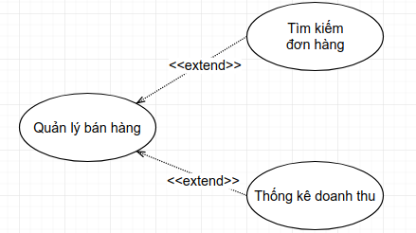

Hình 5. Biểu đồ phân rã ca sử dụng “Quản lý bán hàng”

- Ca sử dụng “Tìm kiếm đơn hàng”

Mã ca sử dụng: | UC18
Tên ca sử dụng: | Tìm kiếm đơn hàng
Tác nhân: | Quản lý cửa hàng
Mô tả: | Tác nhân tìm kiếm một đơn hàng trong cơ sở dữ liệu theo từ khóa bất kỳ
Sự kiện kích hoạt: | Tác nhân nhập từ khóa vào ô tìm kiếm trong trang “Quản lý bán hàng” và chọn “Tìm kiếm”
Điều kiện tiên quyết: | Không có
Kết quả mong đợi: | Hệ thống in ra danh sách các đơn hàng phù hợp với từ khóa tìm kiếm
Kịch bản chính: | 1. Tác nhân nhập từ khóa vào ô tìm kiếm trong trang “Quản lý bán hàng” và chọn “Tìm kiếm”  2. Hệ thống tìm kiếm trong cơ sở dữ liệu các đơn hàng phù hợp với câu truy vấn và trả về các kết quả trong bảng đơn hàng
Kịch bản thay thế: | Không
Kịch bản ngoại lệ: | Không
Bao gồm: | Không có
Độ ưu tiên: | 2
Tần suất sử dụng: | Thường xuyên
Quy định nghiệp vụ: | Không có
Yêu cầu đặc biệt: | Không có
Các giả định: | Không có
Chú ý: | Không có

- Ca sử dụng “Thống kê doanh thu”

Mã ca sử dụng: | UC19
Tên ca sử dụng: | Thống kê doanh thu
Tác nhân: | Quản lý cửa hàng
Mô tả: | Tác nhân thống kê doanh thu của cửa hàng từ các đơn hàng trong một khoảng thời gian bất kỳ
Sự kiện kích hoạt: | Tác nhân nhập thông tin ngày bắt đầu và ngày kết thúc trong trang “Quản lý bán hàng” và chọn “Thống kê”
Điều kiện tiên quyết: | Không có
Kết quả mong đợi: | Hệ thống in ra các kết quả thống kê doanh thu từ các đơn hàng trong khoảng thời gian đã nhập
Kịch bản chính: | 1. Tác nhân nhập thông tin ngày bắt đầu và ngày kết thúc trong trang “Quản lý bán hàng” và chọn “Thống kê”  2. Hệ thống tìm kiếm trong cơ sở dữ liệu các đơn hàng nằm trong khoảng thời gian đã chọn, tính tổng giá trị đơn hàng, số lượng đơn hàng thành công, số lượng đơn hàng bị hủy, mật độ đơn hàng/này, giá trị trung bình của các đơn hàng, … và hiển thị các kết quả ra màn hình
Kịch bản thay thế: | Không
Kịch bản ngoại lệ: | Không
Bao gồm: | Không có
Độ ưu tiên: | 2
Tần suất sử dụng: | Thường xuyên
Quy định nghiệp vụ: | Không có
Yêu cầu đặc biệt: | Không có
Các giả định: | Không có
Chú ý: | Không có

b. Ca sử dụng “Quản lý loại đồ ăn”
- Biểu đồ phân rã ca sử dụng “Quản lý loại đồ ăn”
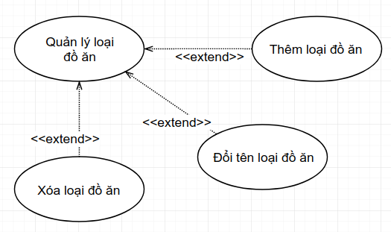
Hình 6. Biểu đồ phân rã ca sử dụng “Quản lý loại đồ ăn”
- Ca sử dụng “Thêm loại đồ ăn”

Mã ca sử dụng: | UC20
Tên ca sử dụng: | Thêm loại đồ ăn
Tác nhân: | Quản lý cửa hàng
Mô tả: | Tác nhân thêm một loại đồ ăn vào thực đơn của nhà hàng
Sự kiện kích hoạt: | Tác nhân chọn chức năng “Thêm loại đồ ăn” trên giao diện hệ thống
Điều kiện tiên quyết: | Không có
Kết quả mong đợi: | Hệ thống thêm loại đồ ăn mới trong cơ sở dữ liệu
Kịch bản chính: | 1. Tác nhân chọn chức năng “Thêm loại đồ ăn” trên giao diện hệ thống  2. Hệ thống yêu cầu điền tên loại đồ ăn  3. Tác nhân điền tên loại đồ ăn và xác nhận  4. Hệ thống thêm loại đồ ăn mới trong cơ sở dữ liệu
Kịch bản thay thế: | Không
Kịch bản ngoại lệ: | Không
Bao gồm: | Không có
Độ ưu tiên: | 3
Tần suất sử dụng: | Không thường xuyên
Quy định nghiệp vụ: | Không có
Yêu cầu đặc biệt: | Không có
Các giả định: | Không có
Chú ý: | Không có

- Ca sử dụng “Đổi tên loại đồ ăn”

Mã ca sử dụng: | UC21
Tên ca sử dụng: | Đổi tên loại đồ ăn
Tác nhân: | Quản lý cửa hàng
Mô tả: | Tác nhân đổi tên một loại đồ ăn trong thực đơn của nhà hàng
Sự kiện kích hoạt: | Tác nhân chọn loại đồ ăn trong danh sách loại đồ ăn và chọn “Đổi tên”
Điều kiện tiên quyết: | Không có
Kết quả mong đợi: | Hệ thống cập nhật tên mới cho loại đồ ăn trong cơ sở dữ liệu
Kịch bản chính: | 1. Tác nhân chọn loại đồ ăn trong danh sách loại đồ ăn và chọn “Đổi tên”  2. Hệ thống yêu cầu điền tên mới cho loại đồ ăn  3. Tác nhân điền tên loại đồ ăn và xác nhận  4. Hệ thống cập nhật tên loại đồ ăn trong cơ sở dữ liệu
Kịch bản thay thế: | Không
Kịch bản ngoại lệ: | Không
Bao gồm: | Không có
Độ ưu tiên: | 3
Tần suất sử dụng: | Không thường xuyên
Quy định nghiệp vụ: | Không có
Yêu cầu đặc biệt: | Không có
Các giả định: | Không có
Chú ý: | Không có

- Ca sử dụng “Xóa loại đồ ăn”

Mã ca sử dụng: | UC22
Tên ca sử dụng: | Xóa loại đồ ăn
Tác nhân: | Quản lý cửa hàng
Mô tả: | Tác nhân xóa một loại đồ ăn trong thực đơn của nhà hàng
Sự kiện kích hoạt: | Tác nhân chọn loại đồ ăn trong danh sách loại đồ ăn và chọn “Xóa”
Điều kiện tiên quyết: | Không có
Kết quả mong đợi: | Hệ thống xóa bỏ loại đồ ăn trong cơ sở dữ liệu
Kịch bản chính: | 1. Tác nhân chọn loại đồ ăn trong danh sách loại đồ ăn và chọn “Xóa”  2. Hệ thống yêu cầu xác nhận thao tác  3. Tác nhân chọn “Đồng ý” xóa loại đồ ăn  4. Hệ thống xóa bỏ loại đồ ăn khỏi cơ sở dữ liệu
Kịch bản thay thế: | Không
Kịch bản ngoại lệ: | Không
Bao gồm: | Không có
Độ ưu tiên: | 3
Tần suất sử dụng: | Không thường xuyên
Quy định nghiệp vụ: | Không có
Yêu cầu đặc biệt: | Không có
Các giả định: | Không có
Chú ý: | Một món ăn có thể thuộc nhiều loại đồ ăn. Việc xóa bỏ một loại đồ ăn khiến cho một món ăn chỉ thuộc vào loại đó sẽ không còn thông tin loại đồ ăn nữa. Điều này có thể khiến cho khách hàng không thể tìm thấy sản phẩm trên thực đơn.

c. Ca sử dụng “Quản lý món ăn”
- Biểu đồ phân rã ca sử dụng “Quản lý món ăn”

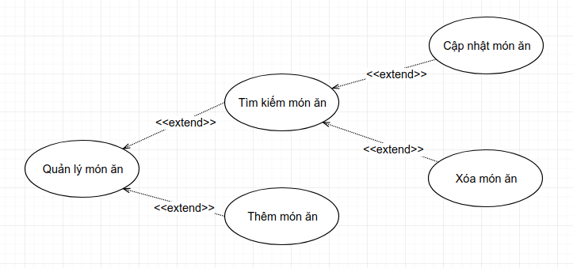
Hình 7. Biểu đồ phân rã ca sử dụng “Quản lý món ăn”
- Ca sử dụng “Thêm món ăn”

Mã ca sử dụng: | UC23
Tên ca sử dụng: | Thêm món ăn
Tác nhân: | Quản lý cửa hàng
Mô tả: | Tác nhân thêm một món ăn vào thực đơn của nhà hàng
Sự kiện kích hoạt: | Tác nhân chọn chức năng “Thêm món ăn” trên trang “Quản lý món ăn”
Điều kiện tiên quyết: | Không có
Kết quả mong đợi: | Hệ thống thêm món ăn mới trong cơ sở dữ liệu
Kịch bản chính: | 1. Tác nhân chọn chức năng “Thêm món ăn” trên trang “Quản lý món ăn”  2. Hệ thống trả về một mẫu thêm món ăn vào hệ thống  3. Tác nhân điền thông tin cho mẫu thêm món ăn và xác nhận  4. Hệ thống thêm món ăn mới trong cơ sở dữ liệu và báo thêm món ăn thành công
Kịch bản thay thế: | Không
Kịch bản ngoại lệ: | Không
Bao gồm: | Không có
Độ ưu tiên: | 2
Tần suất sử dụng: | Không thường xuyên
Quy định nghiệp vụ: | Không có
Yêu cầu đặc biệt: | Không có
Các giả định: | Không có
Chú ý: | Không có

- Ca sử dụng “Tìm kiếm món ăn”

Mã ca sử dụng: | UC24
Tên ca sử dụng: | Tìm kiếm món ăn
Tác nhân: | Quản lý cửa hàng
Mô tả: | Tác nhân tìm kiếm một món ăn trong thực đơn của nhà hàng
Sự kiện kích hoạt: | Tác nhân điền tên hoặc mã món ăn trên thanh tìm kiếm trong trang “Quản lý món ăn” và chọn “Tìm kiếm”
Điều kiện tiên quyết: | Không có
Kết quả mong đợi: | Hệ thống trả về danh sách món ăn phù hợp với yêu cầu
Kịch bản chính: | 1. Tác nhân điền tên hoặc mã món ăn trên thanh tìm kiếm trong trang “Quản lý món ăn” và chọn “Tìm kiếm”  2. Hệ thống tìm kiếm món ăn trong cơ sở dữ liệu và trả về danh sách các món ăn phù hợp
Kịch bản thay thế: | Không
Kịch bản ngoại lệ: | Không
Bao gồm: | Không có
Độ ưu tiên: | 2
Tần suất sử dụng: | Thường xuyên
Quy định nghiệp vụ: | Không có
Yêu cầu đặc biệt: | Không có
Các giả định: | Không có
Chú ý: | Không có

- Ca sử dụng “Xóa món ăn”

Mã ca sử dụng: | UC25
Tên ca sử dụng: | Xóa món ăn
Tác nhân: | Quản lý cửa hàng
Mô tả: | Tác nhân lựa chọn và xóa món ăn khỏi cơ sở dữ liệu
Sự kiện kích hoạt: | Tác nhân chọn chức năng “Xóa món ăn” trên một món ăn lựa chọn trong danh sách các món ăn
Điều kiện tiên quyết: | Không có
Kết quả mong đợi: | Món ăn bị xóa khỏi cơ sở dữ liệu của nhà hàng
Kịch bản chính: | 1. Tác nhân chọn chức năng “Xóa món ăn” trên một món ăn lựa chọn trong danh sách các món ăn  2. Hệ thống yêu cầu xác nhận hành động  3. Tác nhân chọn “Đồng ý” xóa món ăn  4. Hệ thống xóa món ăn khỏi cơ sở dữ liệu và thông báo “Xóa thành công”
Kịch bản thay thế: | Không có
Kịch bản ngoại lệ: | Không có
Bao gồm: | Không có
Độ ưu tiên: | 3
Tần suất sử dụng: | Không thường xuyên
Quy định nghiệp vụ: | Không có
Yêu cầu đặc biệt: | Không có
Các giả định: | Không có
Chú ý: | Không có

- Ca sử dụng “Cập nhật món ăn”

Mã ca sử dụng: | UC26
Tên ca sử dụng: | Cập nhật món ăn
Tác nhân: | Quản lý cửa hàng
Mô tả: | Tác nhân lựa chọn và thay đổi thông tin món ăn trong cơ sở dữ liệu
Sự kiện kích hoạt: | Tác nhân chọn chức năng “Cập nhật món ăn” trên một món ăn lựa chọn trong danh sách
Điều kiện tiên quyết: | Không có
Kết quả mong đợi: | Thông tin món ăn được cập nhật lại trong cơ sở dữ liệu của nhà hàng
Kịch bản chính: | 1. Tác nhân chọn chức năng “Cập nhật món ăn” trên một món ăn lựa chọn trong danh sách  2. Hệ thống yêu cầu cập nhật thông tin mới cho món ăn trong một danh sách cập nhật  3. Tác nhân sửa đổi các thông tin mong muốn cho sản phẩm và chọn “Lưu thay đổi”  4. Hệ thống cập nhật món ăn trong cơ sở dữ liệu và thông báo “Cập nhật thành công”
Kịch bản thay thế: | Không có
Kịch bản ngoại lệ: | Không có
Bao gồm: | Không có
Độ ưu tiên: | 2
Tần suất sử dụng: | Thường xuyên
Quy định nghiệp vụ: | Không có
Yêu cầu đặc biệt: | Không có
Các giả định: | Không có
Chú ý: | Không có

2.6. Đặc tả các ca sử dụng với tác nhân “Quản lý đơn hàng”

a. Ca sử dụng “Xử lý đơn hàng đang chờ”
- Biểu đồ phân rã ca sử dụng “Xử lý đơn hàng đang chờ”
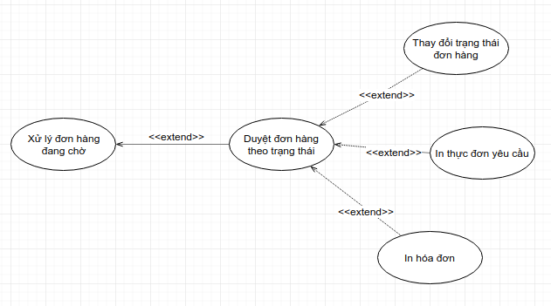
Hình 8. Biểu đồ phân rã ca sử dụng “Xử lý đơn hàng đang chờ”
- Ca sử dụng “Duyệt đơn hàng theo trạng thái”

Mã ca sử dụng: | UC27
Tên ca sử dụng: | Duyệt đơn hàng theo trạng thái
Tác nhân: | Quản lý đơn hàng
Mô tả: | Người quản lý đơn hàng có thể duyệt các đơn hàng đã và đang được xử lý trong phiên làm việc hiện tại theo các trạng thái: “Đang chờ”, “Đang giao hàng”, “Đã hủy” và “Hoàn tất”, với các đơn hàng được cập nhật gần đây nhất xếp đầu tiên
Sự kiện kích hoạt: | Tác nhân truy cập trang “Xử lý đơn hàng đang chờ”
Điều kiện tiên quyết: | Không có
Kết quả mong đợi: | Thông tin về các đơn hàng mới nhất được tạo ra hoặc thay đổi được cập nhật liên tục trên cửa sổ làm việc của tác nhân
Kịch bản chính: | 1. Tác nhân truy cập trang “Xử lý đơn hàng đang chờ”  2. Hệ thống tìm kiếm và in ra màn hình danh sách các đơn hàng sắp xếp theo thứ tự gần nhất của thời điểm cập nhật, gom nhóm theo trạng thái đơn hàng
Kịch bản thay thế: | Không có
Kịch bản ngoại lệ: | Không có
Bao gồm: | Không có
Độ ưu tiên: | 1
Tần suất sử dụng: | Rất thường xuyên
Quy định nghiệp vụ: | Không có
Yêu cầu đặc biệt: | Không có
Các giả định: | Không có
Chú ý: | Không có

- Ca sử dụng “Thay đổi trạng thái đơn hàng”

Mã ca sử dụng: | UC28
Tên ca sử dụng: | Thay đổi trạng thái đơn hàng
Tác nhân: | Quản lý đơn hàng
Mô tả: | Người quản lý đơn hàng thực hiện thay đổi trạng thái một đơn hàng bất kỳ đang trong quá trình xử lý
Sự kiện kích hoạt: | Tác nhân thay đổi trạng thái một đơn hàng đang trong quá trình xử lý trên danh sách đơn hàng
Điều kiện tiên quyết: | Trạng thái đơn hàng là “Đang chờ” hoặc “Đang giao hàng”
Kết quả mong đợi: | Trạng thái đơn hàng được cập nhật trên cơ sở dữ liệu của hệ thống
Kịch bản chính: | 1. Tác nhân thay đổi trạng thái một đơn hàng đang trong quá trình xử lý trên danh sách đơn hàng  2. Hệ thống yêu cầu xác nhận thao tác  3. Tác nhân xác nhận thay đổi đơn hàng  4. Hệ thống cập nhật lại trạng thái đơn hàng trên cơ sở dữ liệu
Kịch bản thay thế: | Không có
Kịch bản ngoại lệ: | Không có
Bao gồm: | Không có
Độ ưu tiên: | 1
Tần suất sử dụng: | Rất thường xuyên
Quy định nghiệp vụ: | Không có
Yêu cầu đặc biệt: | Không có
Các giả định: | Không có
Chú ý: | - Đơn hàng đang trong quá trình xử lý là đơn hàng có trạng thái “Đang chờ” hoặc “Đang giao hàng”  - Tác nhân không thể cập nhật trạng thái cho một đơn hàng đã hoàn tất hoặc đã bị hủy

- Ca sử dụng “In thực đơn yêu cầu”

Mã ca sử dụng: | UC29
Tên ca sử dụng: | In thực đơn yêu cầu
Tác nhân: | Quản lý đơn hàng
Mô tả: | Tác nhân thực hiện in thực đơn yêu cầu từ đơn hàng để chuyển đến cho bộ phận bếp nấu chuẩn bị đơn hàng
Sự kiện kích hoạt: | Tác nhân chọn chức năng “In thực đơn yêu cầu” trên một đơn hàng
Điều kiện tiên quyết: | Đơn hàng được chọn phải có trạng thái là “Đang chờ” hoặc “Đang giao hàng”
Kết quả mong đợi: | Thực đơn yêu cầu của đơn hàng được in ra
Kịch bản chính: | 1. Tác nhân chọn một đơn hàng đang trong quá trình xử lý và chọn chức năng “In thực đơn yêu cầu”  2. Hệ thống in ra các thông tin về món ăn trong thực đơn
Kịch bản thay thế: | Không có
Kịch bản ngoại lệ: | Không có
Bao gồm: | Không có
Độ ưu tiên: | 1
Tần suất sử dụng: | Rất thường xuyên
Quy định nghiệp vụ: | Không có
Yêu cầu đặc biệt: | Không có
Các giả định: | Không có
Chú ý: | Tác nhân không thể in thực đơn của một đơn hàng đã hoàn tất và đã bị hủy

- Ca sử dụng “In hóa đơn”

Mã ca sử dụng: | UC30
Tên ca sử dụng: | In hóa đơn
Tác nhân: | Quản lý đơn hàng
Mô tả: | Tác nhân thực hiện in hóa đơn cho đơn hàng để chuyển đến cho bộ phận giao hàng
Sự kiện kích hoạt: | Tác nhân chọn chức năng “In hóa đơn” trên một đơn hàng
Điều kiện tiên quyết: | Đơn hàng được chọn phải có trạng thái là “Đang chờ”
Kết quả mong đợi: | Thực đơn yêu cầu của đơn hàng được in ra
Kịch bản chính: | 1. Tác nhân chọn một đơn hàng đang trong quá trình xử lý và chọn chức năng “In thực đơn yêu cầu”  2. Hệ thống in ra các thông tin về món ăn trong thực đơn
Kịch bản thay thế: | Không có
Kịch bản ngoại lệ: | Không có
Bao gồm: | Không có
Độ ưu tiên: | 1
Tần suất sử dụng: | Rất thường xuyên
Quy định nghiệp vụ: | Không có
Yêu cầu đặc biệt: | Không có
Các giả định: | Không có
Chú ý: | Không có

3. Phân tích các yêu cầu phi chức năng
Hệ thống không có yêu cầu phi chức năng nào cụ thể.

